Communiqué de presse

Embargo: 21 janvier 2019

Titre scientifique: The persistence of carbon in the African forest understory
Revue: Nature Plants, Volume 5, Issue 2 (publié en ligne le 21 janvier 2019)
DOI: 10.1038/s41477-018-0316-5

---------------

Un arbre de petite taille n’est pas toujours un jeune arbre.
De mystérieux petits arbres comptent parmi les plus vieux représentants de la forêt humide congolaise

Les arbres géants ont longtemps été considérés comme les plus vieux arbres de la forêt tropicale. Une étude révèle maintenant que des arbres de petite taille peuvent également être très vieux, et même plus âgés que les plus grands exemplaires. Des scientifiques rattachés au Musée Royal de l’Afrique Centrale ont publié [aujourd’hui] leurs conclusions dans la revue scientifique de haut niveau Nature Plants. C’est une carte coloniale qui a permis à ces chercheurs de retrouver la trace d’arbres qui semblaient n’avoir pratiquement pas poussé depuis la Deuxième Guerre Mondiale. Cette découverte, qui montre que des petits arbres vivent parfois plus longtemps, et qu’ils peuvent donc stocker du carbone pendant une plus longue période, a des conséquences importantes pour la gestion forestière dans les tropiques.

Des scientifiques du MRAC, de l’Institut National pour l'Etude et la Recherche Agronomiques de la RDC et d’un consortium international d’instituts de recherche ont fait une découverte surprenante : certains petits arbres de la réserve de Luki, au sud-ouest du Congo, sont nettement plus vieux que leur aspect extérieur ne le laisse supposer. Leur croissance est à peine perceptible et le temps ne semble pas avoir prise sur eux.

Une carte aux trésors et un détecteur de métaux comme matériel de recherche
Pour étudier la vitesse de croissance des arbres, les chercheurs ont mesuré la largeur des cernes sur des échantillons de bois prélevés à l’aide d’une mèche creuse. L’aspect unique de cet étude, c’est que la vitesse de croissance des arbres a pu être mesurée avec une grande précision, grâce aux plaquettes d’identification en métal que les chercheurs coloniaux avaient apposé sur environ 6,000 arbres de la réserve, il y a 70 ans. Les cicatrices laissées dans le bois par les clous utilisés à l’époque pour fixer ces plaquettes, servent aujourd’hui de repère pour l’année 1948. La zone de recherche de la réserve de Luki était jusqu’il y a peu « tombée dans l’oubli ». Les plaques et les clous étaient restés dans le bois et ont été « redécouverts » par l’équipe de recherche du Musée. Armés d’une « carte aux trésors » de l’époque coloniale, les chercheurs sont parvenus à retrouver les arbres numérotés. À l’aide d’un détecteur de métaux, ils ont retrouvé des clous, parfois à 20 cm à l’intérieur de l’arbre. Ils ont ainsi compris que certains petits arbres poussent extrêmement lentement et qu’ils peuvent par conséquent atteindre un âge élevé.

Des dizaines de milliers d'arbres
Les données uniques recueillies dans la forêt primaire congolaise ont été comparées à des mesures de croissance relevées à l’aide de méthodes « traditionnelles » du «Réseau d’observation des forêts tropicales africaines» (www.afritron.org), dirigé par l’Université de Leeds, avec des parcelles de recherche dans 11 pays d’Afrique centrale. La croissance a été déterminée sur la base de mesures de diamètre successives effectuées depuis 1970 pour des dizaines de milliers d'arbres. Celles-ci ont confirmé que la variation de croissance est la clé pour une meilleure compréhension de la façon dont les arbres poussent et de leur âge. "Un petit arbre n'est pas toujours un jeune arbre", explique Bhély Angoboy Ilondea du MRAC. "Nous avons constaté qu'un arbre de 10 cm de diamètre pouvait facilement avoir 300 ans, alors qu'un arbre dix fois plus grand pouvait avoir la moitié de cet âge".

Et ils vivront longtemps
Les forêts tropicales jouent un rôle essentiel dans la régulation du climat, en stockant l’excès de CO₂ rejeté dans l’atmosphère. La moitié du carbone végétal de la planète y est stockée. Les nouvelles connaissances sur l'âge des petits arbres dans les forêts tropicales sont importantes pour la politique forestière tropicale visant le stockage de carbone. Un petit arbre contient certes peu de carbone, mais ils vivent longtemps et sont très nombreuses. Les espèces de grande taille vivent moins longtemps et sont plus rares, mais un seul grand arbre contient une grande quantité de carbone. «Nos résultats montrent que les grands et les petits arbres contribuent au stockage du carbone à long terme. Ceci est un rappel important pour les scientifiques et les gestionnaires, de se concentrer sur la longévité et la taille. On a tendance à ne voir que les grands arbres dans la forêt, mais les apparences sont trompeuses », explique Bhély.

---------------

Le 9 décembre 2018, le nouveau AfricaMuseum ouvrait ses portes. La gestion durable des forêts en Afrique centrale est abordée dans les espaces dédiés à la biodiversité et au “paradoxe des richesses”. Le MRAC gère la plus importante collection au monde d’essences de bois d’Afrique. Elle ne comprend pas moins de 80,000 spécimens de 13,000 espèces différentes. Cette collection est l’aboutissement de plus d’un siècle de travail sur le terrain. Elle représente un matériau d’étude unique pour toute une série de projets menés actuellement dans le domaine de la gestion forestière, de la gestion responsable et du développement durable.

Contacts presse : KMMA/MRAC, Leuvensesteenweg 13, 3080 Tervuren
Wannes Hubau, 0032 485445984, wannes.hubau@africamuseum.be,whubau@gmail.com
Tom De Mil, tom.de.mil@africamuseum.be
Hans Beeckman, 0032 27695611,hans.beeckman@africamuseum.be
Bhély Angoboy Ilondea, bhely.angoboy@gmail.com
Image principale :

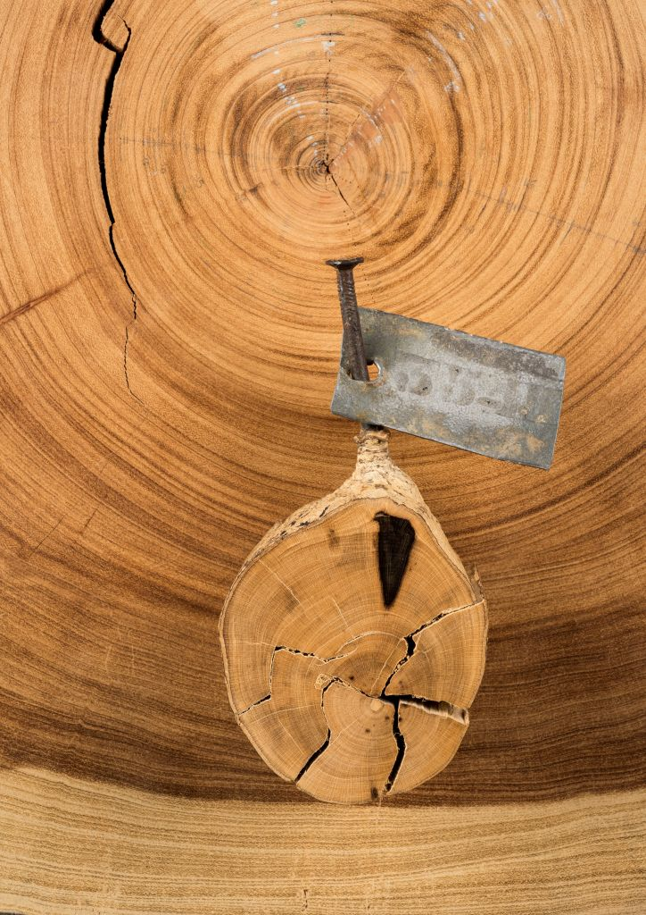
Les apparences sont trompeuses : ce petit arbre a un peu plus de 100 ans de plus que le grand arbre.
La petite section provient du tronc d’un petit arbre africain d’un diamètre de 7 cm seulement mais âgé de pas moins de 329 ans. La grande section, en-dessous, vient du tronc d’un arbre de la couronne forestière de la même forêt. Ce grand arbre avait atteint l’âge de 203 ans (seulement) et il a donc plus d’un siècle de moins que son aîné. Les scientifiques de l’AfricaMuseum ont pu mesurer avec précision la vitesse de croissance et l’âge du petit arbre qu’on aperçoit sur la photo, grâce aux cicatrices laissées par le clou planté en 1948 dans le tronc en vue d’y fixer une plaquette signalétique. Il n’y a que quelques millimètres entre la tache noire et l’écorce, pourtant, il a fallu à cet arbre 70 ans pour former ces anneaux de croissance. © RMCA Jo Van de Vijver.

Images supplémentaires
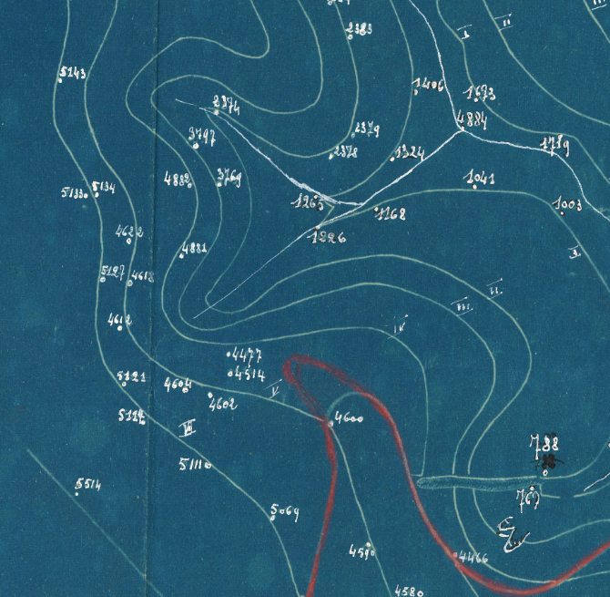
Une carte coloniale a mis les chercheurs sur la piste d’arbres munis d’une plaquette d’identification fixée avec des clous dans les années 1940. Certains arbres semblent n’avoir pratiquement pas grandi pendant cette période de70 ans. © INERA Tom De Mil & Bhély Angoboy Ilondea

